Открытка «Рубашка»
Работа выполнена в технике оригами.
Цель: изготовление подарка в виде рубашки.
Задачи:
- показать последовательность выполнения рубашки из бумаги в технике оригами,
- развивать мелкую моторику,
- развивать навыки оформления работ,
- формировать образное мышление,
- воспитывать художественный и эстетический вкус.
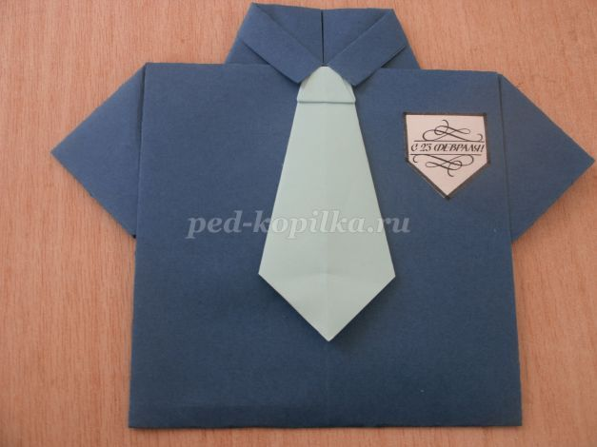
Для работы понадобится:
- цветная бумага А4
- карандаш
- ножницы
- клей
- линейка
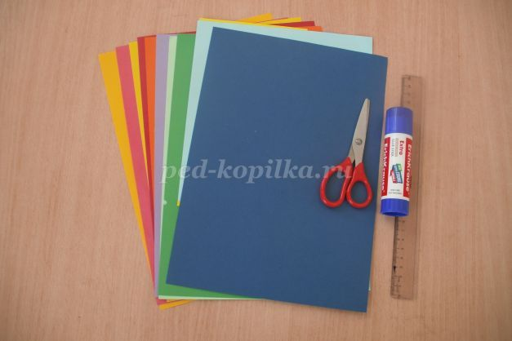
Шаблоны:
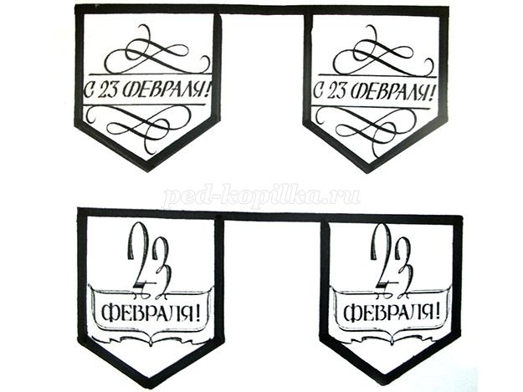

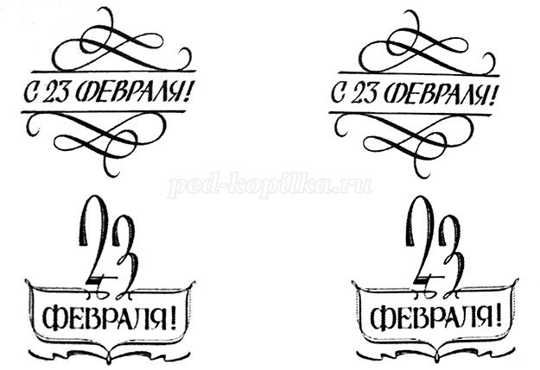
Есть такая профессия – защищать Родину.
23 Февраля – праздник, День защитника Отечества. Это важный и торжественный день. Почему он считается таковым? Потому что в этот день чествуем мы защитников Родины, людей, готовых в любой момент отстоять её рубежи.
В этот день мы поздравляем всех, кто защищал Отчизну от врагов, ветеранов войн, тех, кто служил и служит. Мы поздравляем и мальчишек – будущих защитников Отечества. Именно к ним перейдёт почётная миссия — защищать Родину.
23 февраля традиционно мы поздравляем всех мужчин. В конечно, приятно получить подарок, сделанный своими руками и от чистого сердца.
Для изготовления рубашки понадобится лист цветной бумаги А4 (можно использовать обычную цветную бумагу, цветную бумагу для принтеров). Бумага не обязательно должна быть двухсторонней. Лист бумаги располагаем горизонтально.
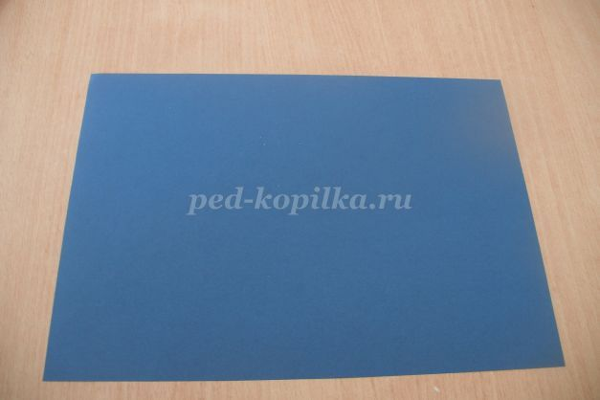
Теперь лист складываем пополам. Поднимаем нижний край листа и соединяем с верхним. Линию сгиба тщательно проглаживаем.
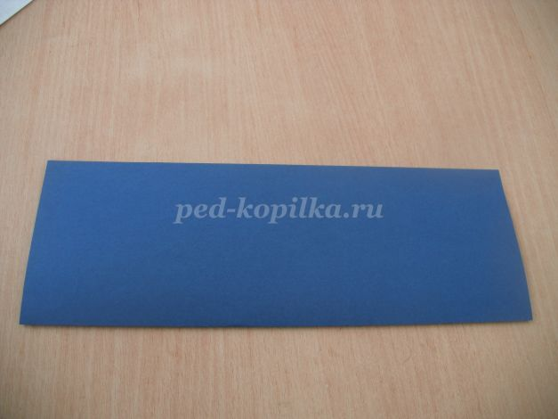
Открываем лист. Посередине видна линия сгиба. Теперь к ней сгибаем верхний и нижний края листа и тщательно проглаживаем.
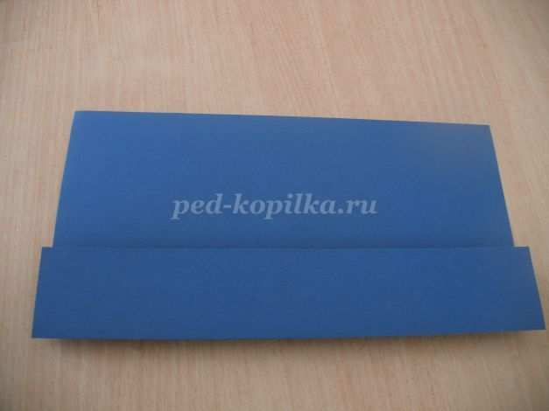

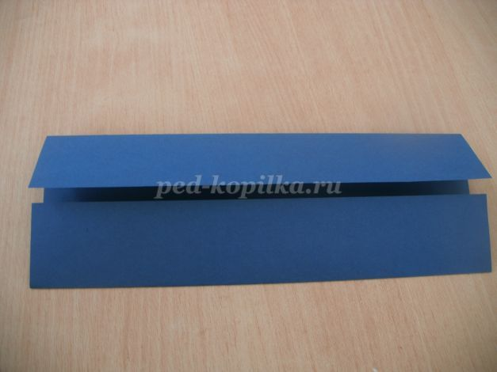
Получившуюся заготовку раскрываем и поворачиваем вертикально.
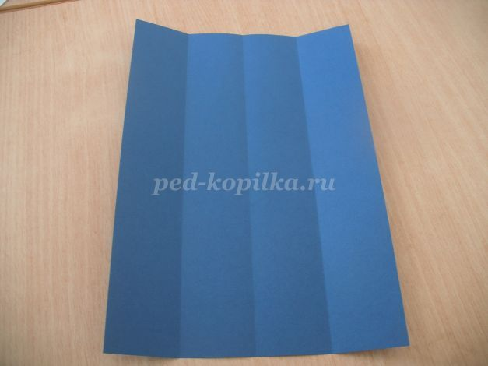
Теперь загибаем справа и слева маленькие уголочки до первой линии с каждой стороны.
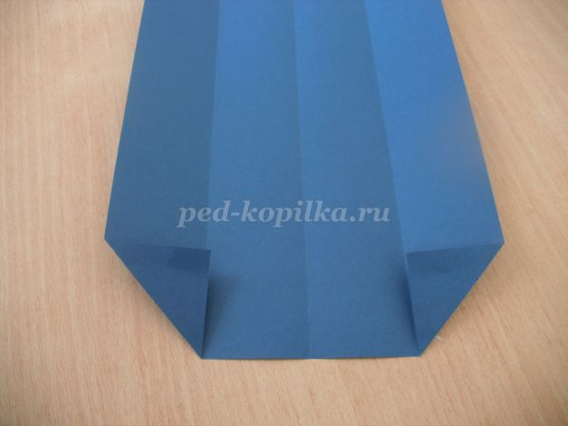
Теперь нижнюю часть заготовки по линии загиба уголков загибаем вверх.
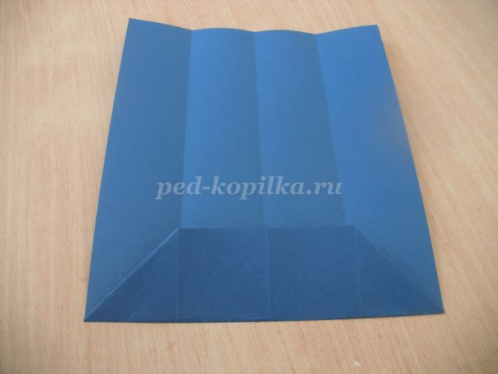
Разворачиваем нижний край обратно.
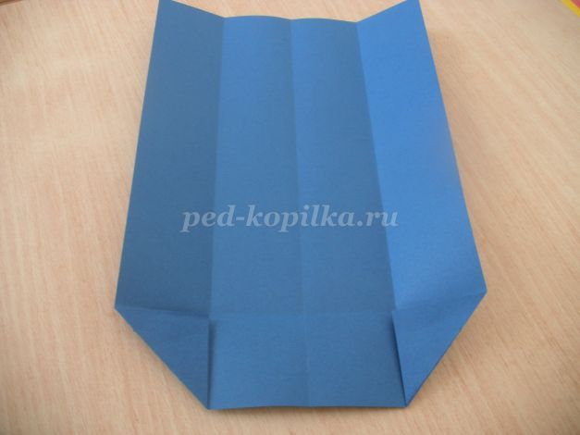
Теперь закрываем боковые стороны, как на рисунке.
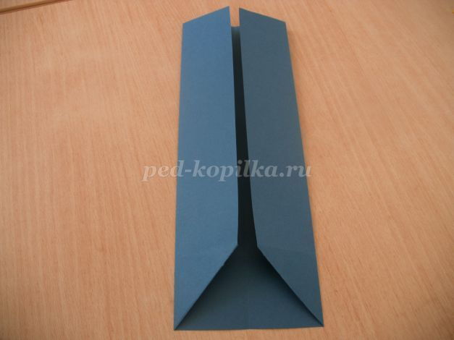
Поворачиваем вертикально, для удобства.
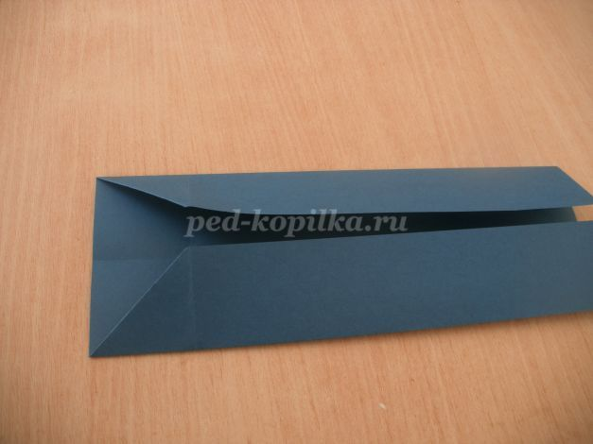
Приподнимаем левый край по линии сгиба (внутри будет видна линия). Отворачиваем один уголок к краю заготовки.
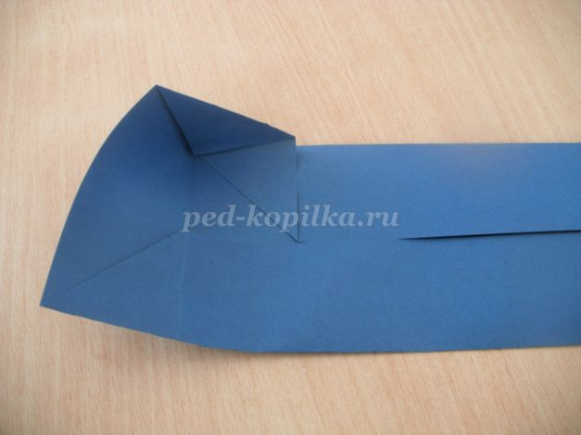
Отворачиваем второй уголок к другому краю заготовки.Должно получиться вот так.
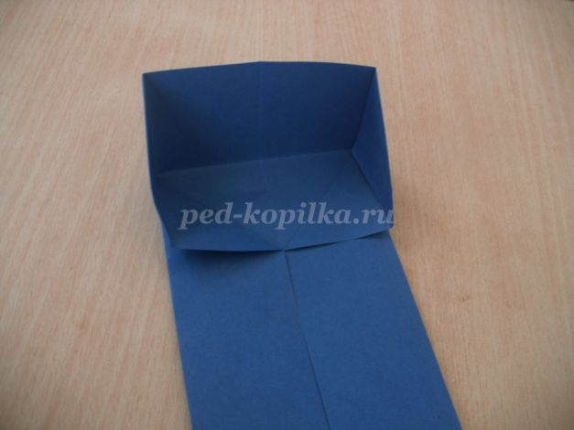
Теперь надо сложить эту часть, вытягивая углы наружу.
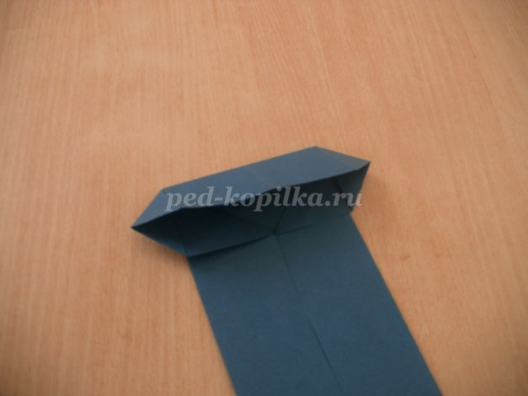
Тщательно проглаживаем все линии.
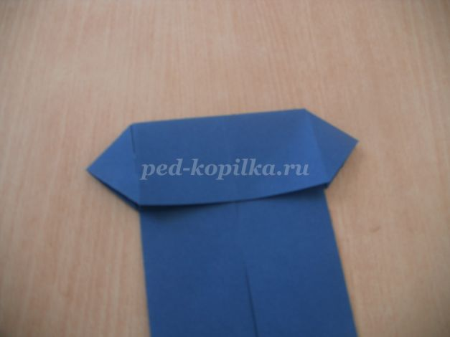
Переворачиваем заготовку вертикально, вот так.
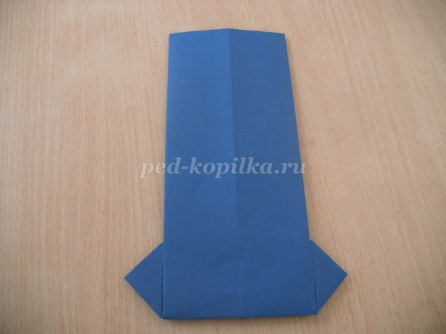
Сверху загибаем на себя небольшую полоску,шириной 1-1,5 см, это будет воротник.Тщательно проглаживаем линии.
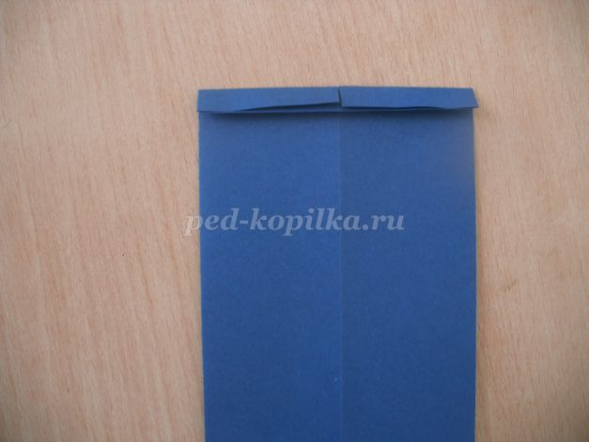
Поворачиваем на другую сторону.
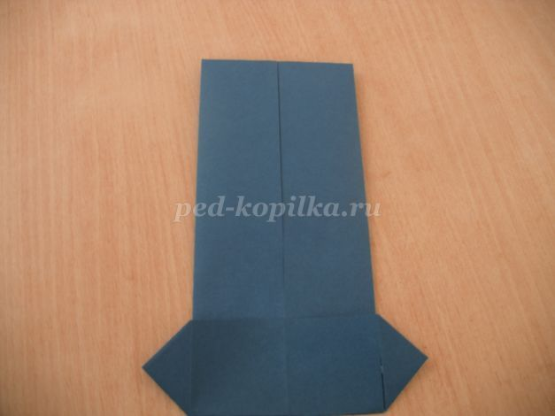
Формируем воротник. Правый верхний уголок сгибаем к средней линии, отступая сверху примерно 2 см.Тщательно проглаживаем линии сгиба.
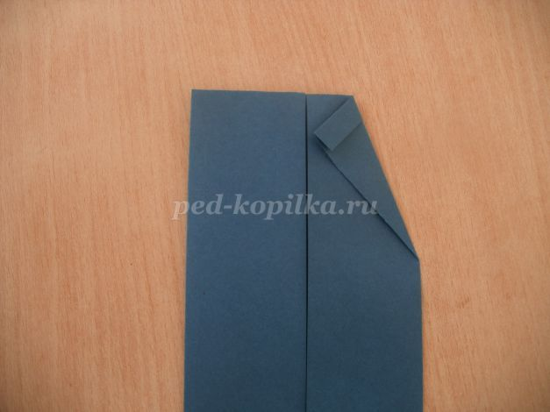
Тоже делаем с левой стороны.
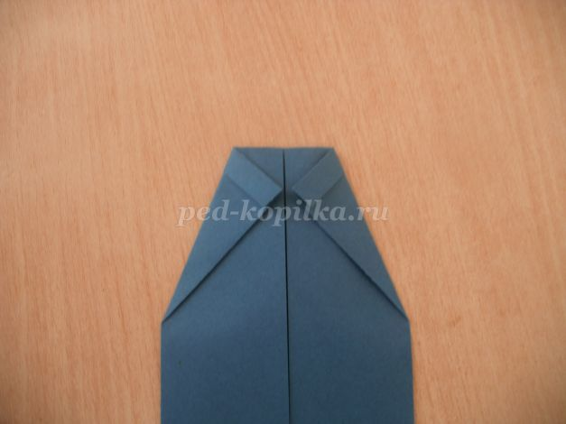
Теперь поднимаем нижнюю часть и подворачиваем её под уголки воротника. Тщательно проглаживаем линию сгиба.
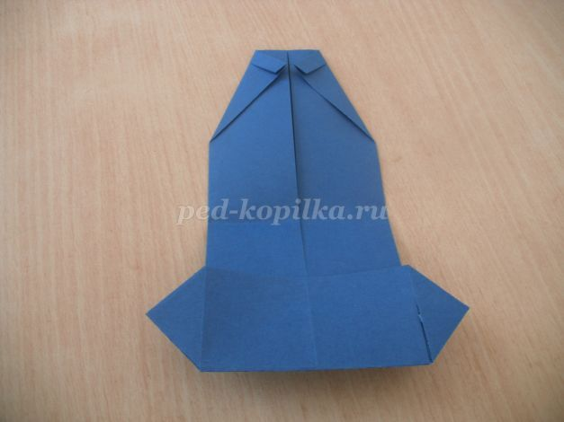
Получилась вот такая рубашка.
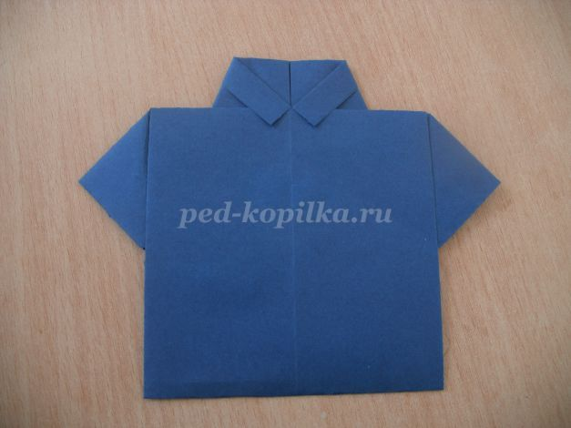
Если бумага разворачивается, можно подклеить клеем.
Приступаем к изготовлению галстука. Понадобится бумага любого контрастного цвета, который вам понравится. С помощью линейки и карандаша, отмечаем квадрат 8 см * 8 см.
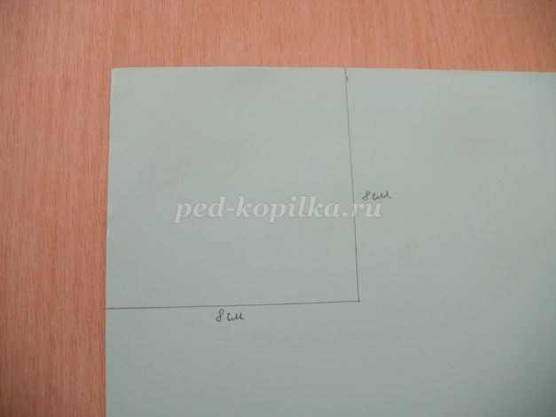
Вырезываем его. Располагаем, как ромб.
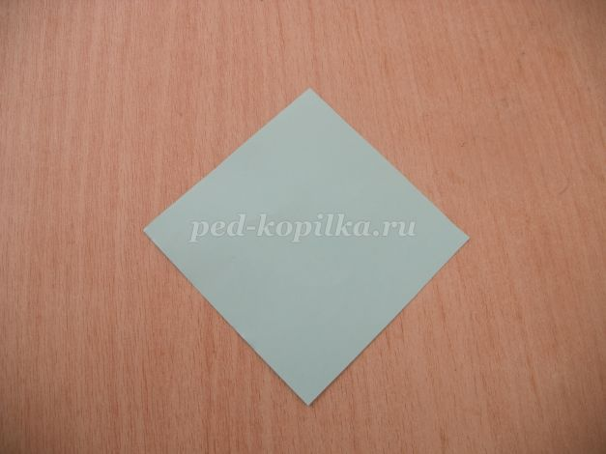
Нижний угол загибаем к верхнему, совмещая стороны.Тщательно проглаживаем линию сгиба. Получается треугольник.
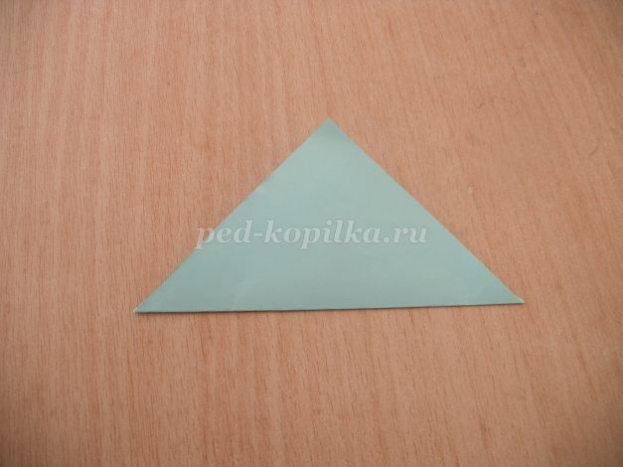
Разворачиваем и располагаем так, чтобы линия сгиба была вертикально.
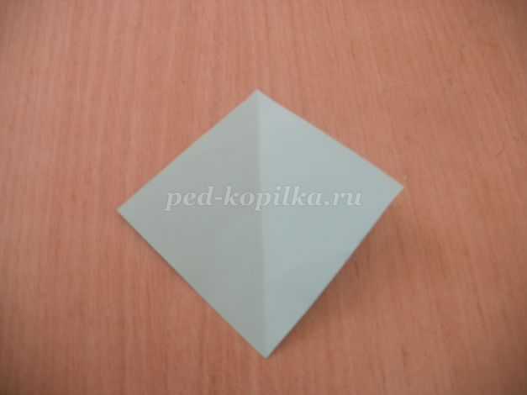
Правую сторону совмещаем с линией сгиба (как у самолётика).Линию сгиба проглаживаем.
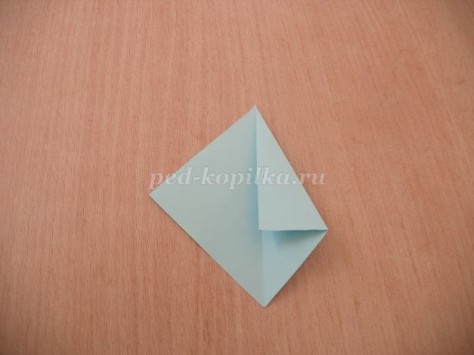
Так же поступаем с левой стороной.
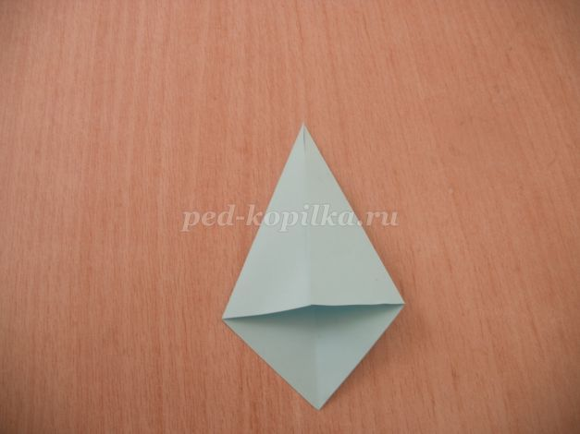
Поворачиваем на другую сторону.
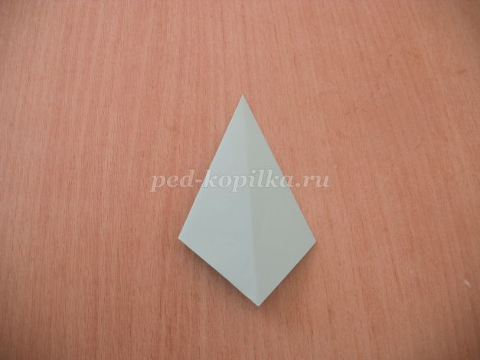
Верхний уголок сгибаем вниз примерно на 2,5 см, совмещая с центральной линией сгиба. Все линии проглаживаем.
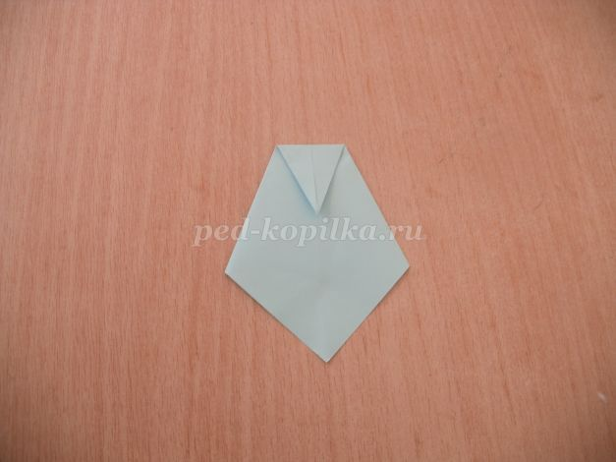
Отгибаем его назад, но не полностью, должен сверху остаться небольшой хвостик.
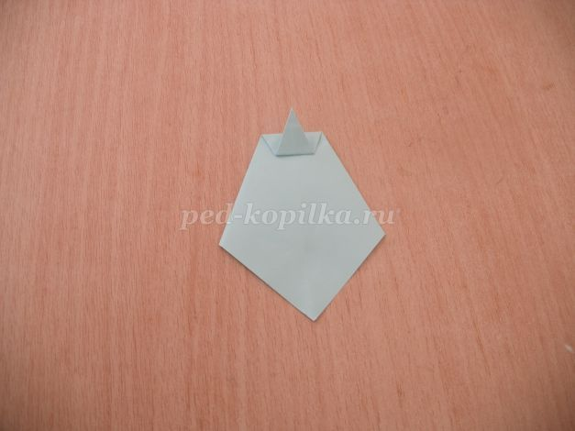
Хвостик загибаем за заготовку. Линии проглаживаем.
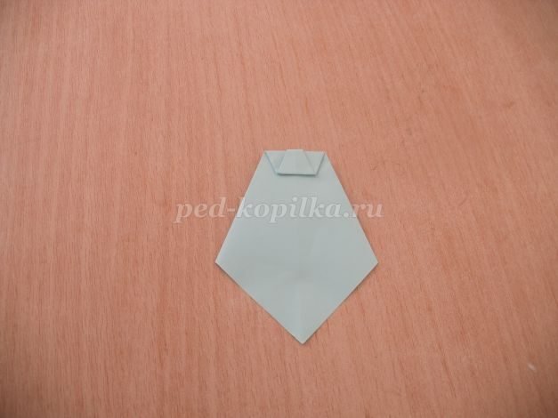
Поворачиваем обратно. Хвостик на этой стороне сверху.
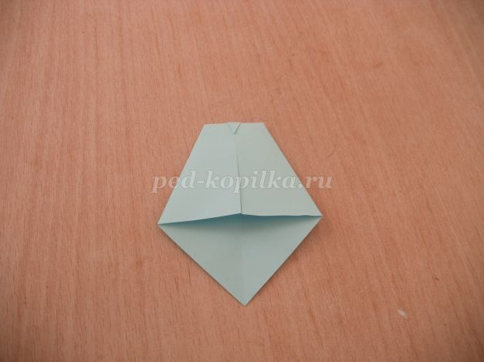
Совмещаем снова правую сторону со средней линией сгиба.Проглаживаем линию.
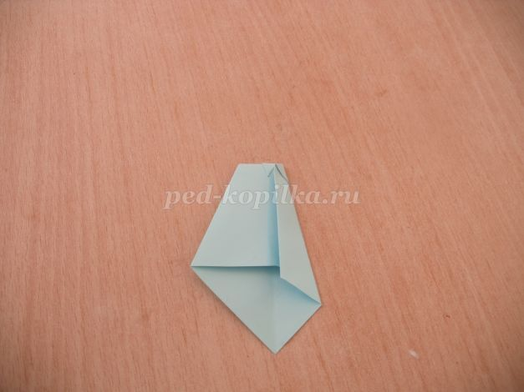
Тоже делаем с левой стороны. Это левая торона нашего галстука.
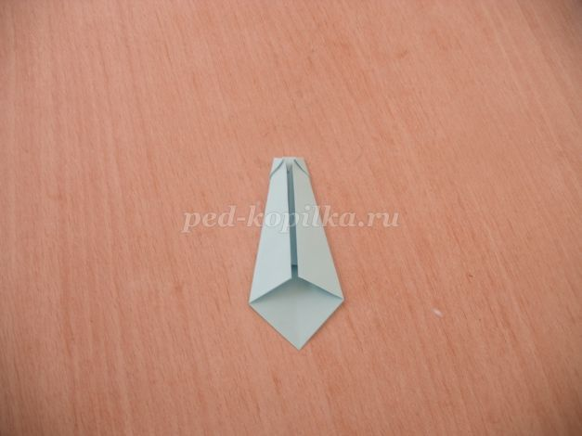
Поворачиваем на другую сторону. Наш галстук готов!
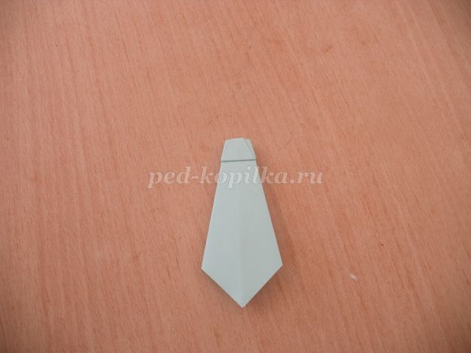
На левую сторону галстука наносим клей и приклеиваем к рубашке, под уголки воротничка.
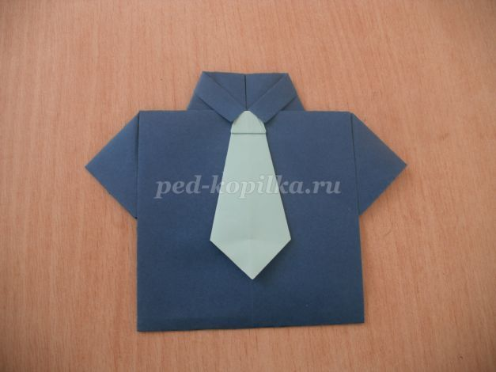
Рубашку дополним карманом. Мы с ребятами решили с разными надписями "С 23 февраля". Распечатали надписи на листе белой бумаги. Нарисовали вокруг каждой надписи фломастером карманчик.
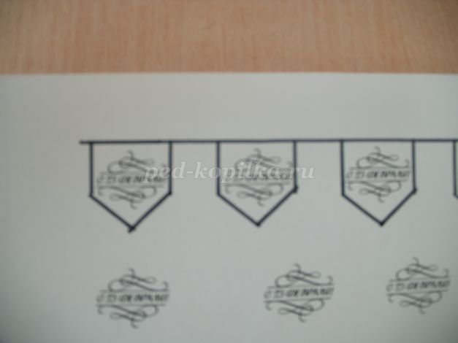
Вырезали карманчики.Приклеили на рубашку.
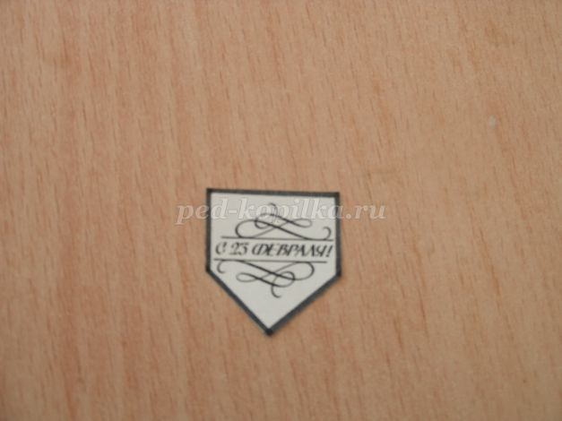

Рубашка готова.
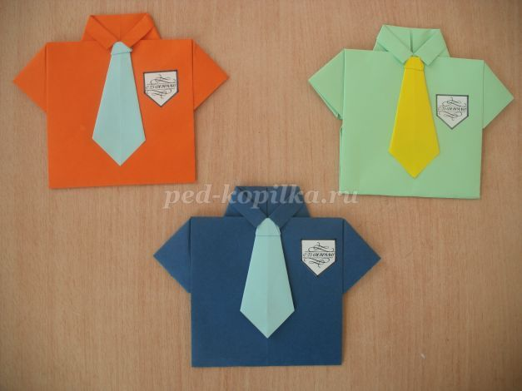
На обратной стороне можно расположить поздравления. Ребята делали подарки папам и дедушкам.
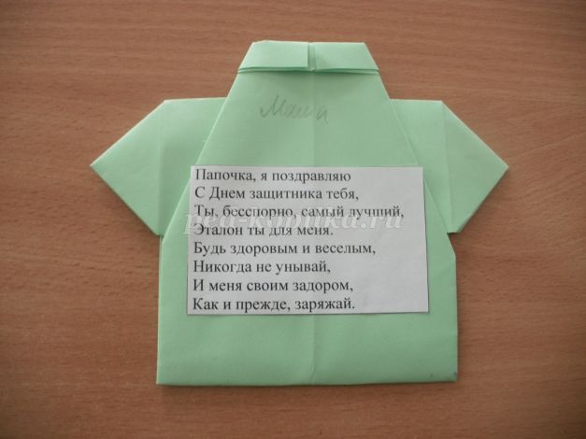

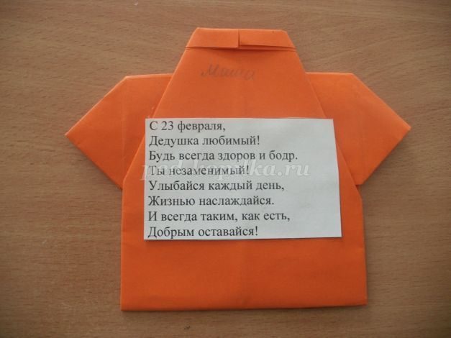
А вот готовые работы ребят.
